**Post Test**

**Praktikum Pemrograman Web 1**



**Nama : Asep Haryana Saputra**

**NIM : 20230810043**

**Kelas : TINFC – 2023 – 04**

**Teknik Informatika**

**Fakultas Ilmu Komputer**

**Universitas Kuningan**

1.

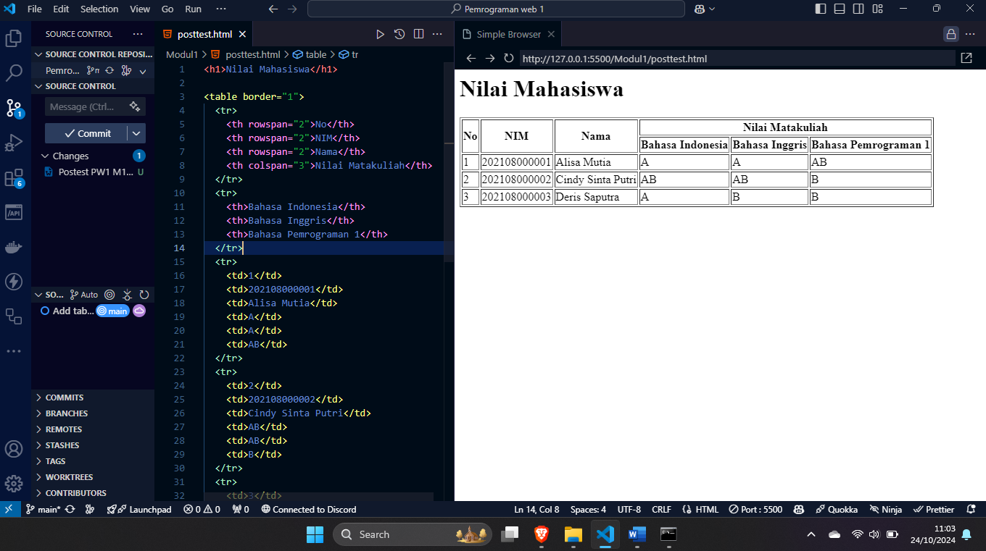

<https://github.com/MythEclipse/Pemrograman-web-1/tree/main/Modul1>

2.

**1. Elemen Semantik Baru:**

HTML5 memperkenalkan elemen semantik baru yang lebih menggambarkan struktur konten, seperti:

* <header>: untuk bagian kepala sebuah halaman atau bagian konten.
* <footer>: untuk bagian kaki halaman atau bagian konten.
* <article>: untuk artikel atau konten yang dapat berdiri sendiri.
* <section>: untuk bagian dalam sebuah halaman.
* <nav>: untuk navigasi.
* <aside>: untuk konten sampingan (seperti sidebar).

Versi HTML sebelumnya menggunakan elemen non-semantik seperti <div> dan <span>, yang tidak memberikan makna tentang isi konten.

**2. Audio dan Video:**

HTML5 menambahkan elemen baru untuk multimedia tanpa memerlukan plugin eksternal seperti Flash:

* <audio>: untuk menyematkan audio.
* <video>: untuk menyematkan video.

Pada HTML versi sebelumnya, integrasi audio dan video membutuhkan plugin pihak ketiga.

**3. Formulir yang Lebih Canggih:**

HTML5 memperkenalkan tipe input dan atribut baru untuk formulir, seperti:

* Tipe input baru: email, url, number, date, color, dll.
* Atribut baru: placeholder, required, pattern, dll.

Fitur-fitur ini memberikan validasi langsung di sisi klien tanpa perlu JavaScript tambahan.

**4. Kanvas dan SVG:**

HTML5 mendukung <canvas> dan Scalable Vector Graphics (SVG) untuk menggambar grafis langsung di halaman web menggunakan JavaScript, memberikan lebih banyak kontrol dalam menciptakan grafik, animasi, dan permainan berbasis web. Sebelumnya, ini hanya dapat dilakukan dengan plugin eksternal.

**5. API JavaScript Baru:**

HTML5 juga datang dengan API JavaScript baru yang mendukung fungsionalitas modern, seperti:

* **Geolocation API**: untuk mendeteksi lokasi geografis pengguna.
* **Web Storage API**: menggantikan cookies dengan solusi penyimpanan data yang lebih aman (localStorage dan sessionStorage).
* **History API**: memungkinkan manipulasi URL tanpa memuat ulang halaman.
* **WebSockets API**: untuk komunikasi dua arah antara server dan klien dalam aplikasi real-time.